Yojhan Toro Rivera

Ivan Cubillos Vela

Juan Felipe Ochoa

**1. Introducción**

El experimento de la rendija doble fue hecho por Thomas Young en 1801. Él demostró que la luz se comporta como una onda. Para probarlo, hizo pasar luz por dos rendijas y observó un patrón de franjas brillantes y oscuras en una pantalla. Este patrón se llama "interferencia".

Nuestra maqueta para representar este experimento, mostrando cómo la luz pasa por las dos rendijas.

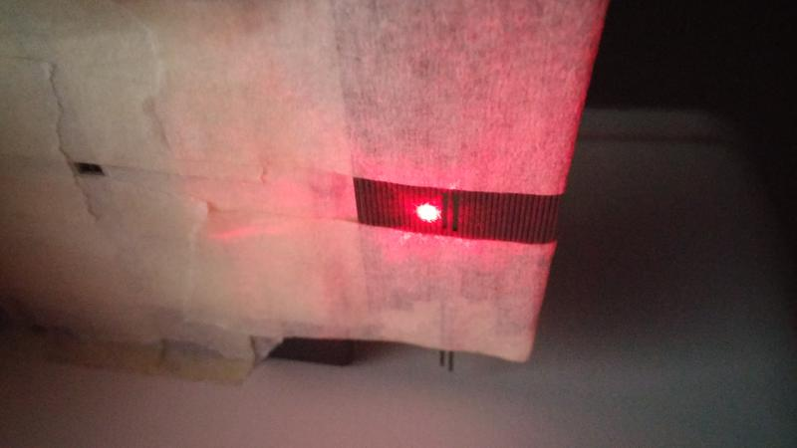

Con el tiempo, los científicos repitieron este experimento usando partículas, como electrones. Esto ayudó a entender la naturaleza de las partículas en la física cuántica.

**2. El Experimento Cuántico**

En la versión cuántica del experimento, partículas como electrones o fotones se envían una por una a través de las dos rendijas. Aunque parecen ser partículas, al final forman un patrón de interferencia, como si fueran ondas. Es decir, cada partícula actúa como si pasara por las dos rendijas al mismo tiempo.

Nuestra maqueta también muestra este paso, donde las partículas cruzan las rendijas y crean el patrón en la pantalla.

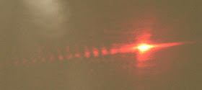

**3. Principio de Superposición**

El comportamiento extraño de las partículas en este experimento se debe a algo llamado "superposición". Esto significa que antes de observar la partícula, está como si pasara por las dos rendijas a la vez. Pero cuando la observamos, la partícula "elige" una rendija y actúa como partícula.

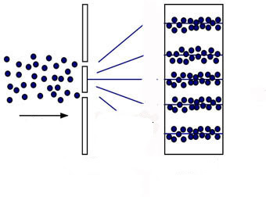

**4. Conclusión**

El experimento de la rendija doble es muy importante para entender cómo funcionan las partículas a nivel cuántico. Nos muestra que las partículas pueden actuar como ondas y cómo el acto de observarlas cambia su comportamiento. Nuestra maqueta nos ayudó a visualizar este experimento y entender mejor su importancia.